[보도자료]

인바디, 신규 유통 채널 다각화 성공
가정용 인바디 홈쇼핑 2차 방송 확정
온라인 PT, 오프라인 신규 채널 연달아 안착 성공

(인바디=2018/06/04/화) 글로벌 체성분분석 전문기업 ㈜인바디가 홈앤쇼핑에서 가정용 인바디 ‘인바디 다이얼(W)’ 2차 방송을 앞두고 유통 채널 다각화와 안정적인 진입에 성공했다고 밝혔다.

‘인바디 체중계’로 불리는 인바디 다이얼은 체중만으로 확인할 수 없는 근육량과 체지방률의 변화를 관리할 수 있는 가정용 체성분분석기이다. 전문가용 인바디의 기술이 그대로 적용되어 상체와 하체의 체성분을 직접 측정한다.

1,000만개의 인바디 데이터 분석 결과, 매 분기 인바디검사를 하는 사람보다 매 주하는 사람의 다이어트 목표 달성이 4배 빨랐다. 건강한 신체에 대한 관심이 많은 사람일수록 인바디검사로 근육량과 체지방률 모니터링을 자주 진행하는 것으로 밝혀졌다.

최근 20-30대 소비자를 중심으로 판매량이 급증하며 전국에 제휴 된 헬스클럽, 뷰티숍, 실내운동을 자유롭게 이용할 수 있는 TLX와 ‘4배 빠른 다이어트 챌린지’를 진행 예정이고 그룹 PT 전문기업 버핏서울과 온라인 PT 결합 상품을 선보이며 온라인 피트니스 시장에서 새로운 사례를 만들어 냈다.

또한 백화점을 비롯하여 2017년 연말부터 코스트코 입점을 시작으로 디지털 플라자, 일렉트로마트에도 신규 입점하며 폭넓은 소비자와의 접점 확대에 성공하며 판매량 증가에 가속도가 붙었다. 6월 7일 새벽 1시 홈앤쇼핑 추가 방송을 통해 채널 주요 고객인 40-50대까지 공략하겠다는 전략이다. 특별 게스트로 완벽한 보디라인의 대표 방송인으로 알려져 있는 김준희씨가 출연해 홈트레이닝 필수품으로 자리잡은 인바디 다이얼의 활용 방법과 실제 체험 사례를 공유할 계획이다.

관계자는 “세계 1위 체성분분석 전문 기업으로 쌓아온 신뢰가 인바디 다이얼에도 적용되었다. 유통 채널 다각화로 소비자와의 접점이 확대되었고, 각 시장과 채널에서 성공적인 선례를 만들어내고 있다.”고 밝혔다.

***
[사진자료] 김준희 방송인의 인스타그램(인바디 다이얼W)
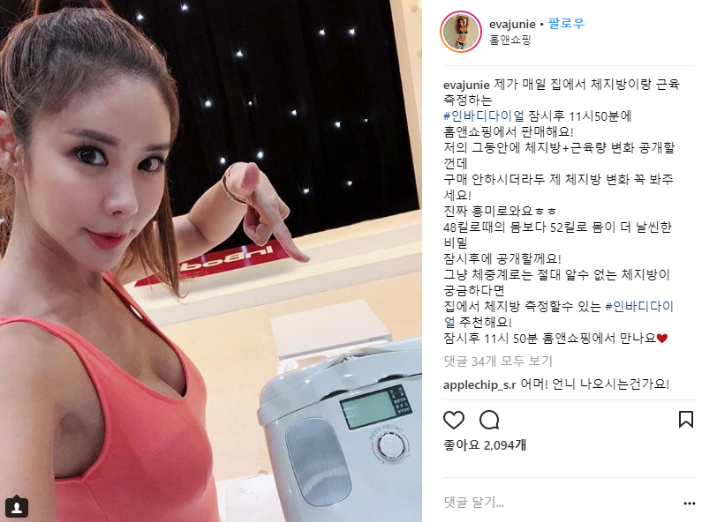
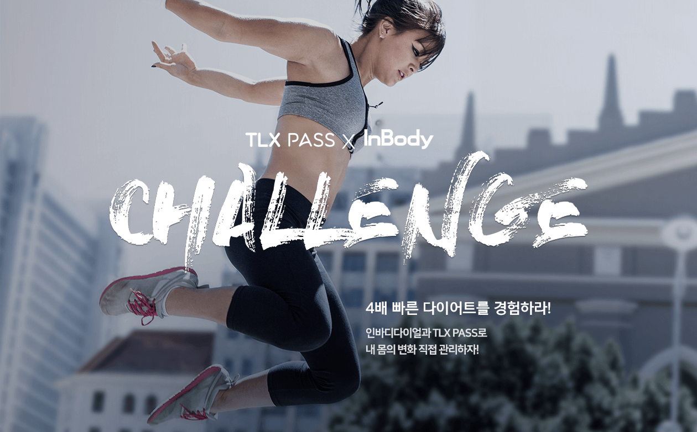

㈜인바디는 ‘체성분검사=인바디검사’로 불리며 세계 1위이자 체성분분석의 표준으로 신뢰 받는 글로벌 헬스케어 기업입니다. 대부분 사용자들이 친숙한 병원이나 피트니스센터에서 하는 인바디검사의 ‘InBody(인바디)’는 ㈜인바디의 체성분분석기 브랜드입니다. 미국, 일본, 유럽, 중국 등 6곳의 현지 법인과 83개국 국내외 2만 6천여 사용처에 제품과 서비스를 제공하며 매년 20% 가량 성장을 거듭하고 있습니다.

- 보도자료 문의
㈜인바디 홍보팀 유민지 대리 02-2182-8901 / 010-3931-1115 / minji@inbody.com

